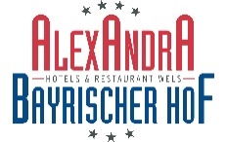
Vorspeise

In Prosciutto gebratener Ziegenkäse
auf Salat von Hokkaido Kürbis € 15,90

Suppen

Hausgemachte klare Rindsuppe mit Frittaten € 5,00

Hausgemachte klare Rindsuppe mit gebackenem Leberknödel € 5,00

Cremige Kürbis-Kokossuppe mit Chilicroûtons € 6,90
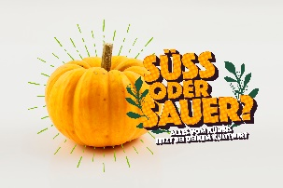

frische knackige Salate

Kleine grüne oder gemischte Salatschüssel € 5,50
V

Große grüne oder gemischte Salatschüssel € 8,00

Knackig frischer Blattsalat
mit gebackenen Putenfiletstreifen € 15,50
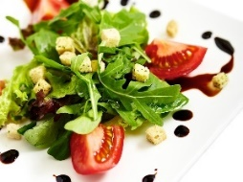

Umweltzertifizierung
Als Umweltzertifizierter Betrieb möchten wir einen Teil zur Verbesserung unseres Umfeldes beitragen und weisen Sie deshalb auf die Thematik der Verschwendung von Lebensmitteln hin.
Gerne bieten wir Ihnen daher die Möglichkeit auch kleine Gerichte
/ kleinere Portionen zu bestellen.

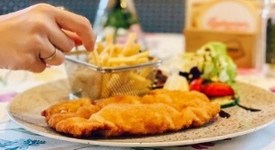
Traditionelle Schnitzerl

Original Wiener Schnitzel vom Kalb (4xAT) in der Pfanne gebacken
mit Eferdinger Petersilienerdäpfeln und Preiselbeeren € 22,80

In der Pfanne gebackenes Schnitzel vom Truthahn/Schwein (4xAT) € 19,00/18,00
mit Petersilienerdäpfeln oder Pommes frites

„Bauernschnitzerl“ € 19,50
Gebackenes Schweinsschnitzerl (4xAT) mit Käse-,Speck- und Zwiebelfülle
dazu Pommes Frites

…… mit kleinem grünen oder gemischtem Salatschüsserl € 5,50

Unser Fleisch ist *(4xAT) = geboren, aufgewachsen, geschlachtet und verarbeitet in Österreich!!! – Beste Österreichische Qualität!

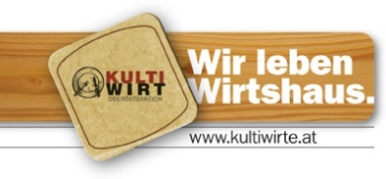
Unser KultiWirte-Schmankerl

Wiener Backhendel (ausgelöst)
mit Kartoffel-Gurkensalat und Preiselbeeren € 18,50

„Bayrischer Hof Lieblingspfandl“
Rinderfilet, Schweinsfilet und Putenmedaillon auf Pfefferrahmsauce
mit Gemüse und Potatoe Wedges € 20,00

Herzhafter „Bayrischer Hof“ Burger
Österreichisches Rindfleisch mit Speck, Gurke, Tomate
Zwiebel, Cheddarkäse dazu servieren wir Ihnen
Pommes frites und BBQ Sauce € 18,80

Wild & Kürbiswochen

Rehragout
mit Seriettenknödel und Apfelrotkraut € 24,90

Rosa gebratener Hirschkalbsrücken
auf Rahmgemüse mit Schupfnudeln € 33,90

gebratene Perlhuhnbrüstchen
auf Pestokartofferln mit geschmorrtem Kürbis und Madeirajus € 24,90

Vegetarischer Hochgenuss

Handgemachte Pasta
Ve
mit sautierten Pilzen und Parmesan € 15,90

dazu ein frisch Gezapftes
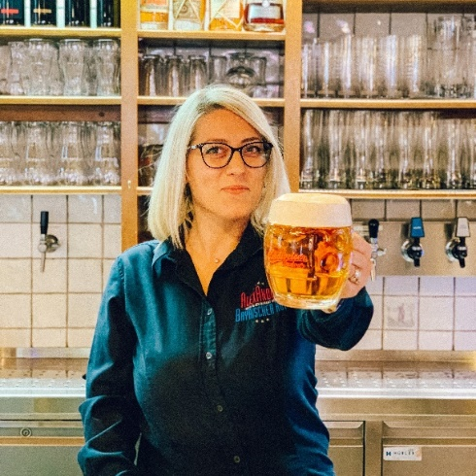
Hirter – Privat Pils & Weißbier vom Faß

Zipfer – Pils vom Faß

Budweiser – Lager vom Faß

Freistädter – Bio Zwickl (0,3 l Flaschenbier)

Paulaner – Hefe Weißbier (0,3 l Flaschenbier)

Edelweiss – Hofbräu (0,3 l Flaschenbier)
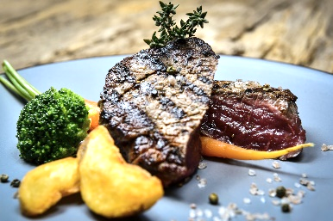
STEAKS vom Österreichischen Rind

…“Steaks genau nach meinem Geschmack”…

…Gebratenes Filetsteak vom ausgezeichneten „Österreichischen Rind“
(4 x AT – geboren, aufgewachsen, geschlachtet und verarbeitet in Österreich!)

Small 200 g Steak* € 31,00
Medium 270 g Steak* € 33,00
Large 350 g Steak* € 38,00

*Fleisch Rohgewicht (in der Küche vor dem Garen – ohne Bratverlust)

rare, medium-rare, medium
(oder well done - bis zu 30-45 min Garzeit)

... Saucen nach Wahl

Pfeffersauce oder Kräuterbutter
Barbecue Sauce oder Scharfes Ketchup

V
... Beilage nach Wahl

Pommes frites / Kartoffelspalten (Potatoes Wedges) € 5,00

frisches Marktgemüse € 5,50

Blattsalat mit Hausdressing € 5,50

Bitte beachten Sie, dass all unsere Speisen frisch zubereitet werden und je nach gewünschter Garzeit Ihres Steaks dies einige Zeit dauern kann. Herzlichen Dank für Ihr Verständnis

Zur „Jausn“

Würstel
Frankfurter Würstel mit Kren, Senf und Semmerl € 7,00
Debreziner Würstel mit Kren, Senf und Semmerl € 7,00

2er Kas
mit Liptauer, Kräutertopfen und Garnitur € 8,20

!!!! „Speckbrot“ !!!!
Mit Liebe selbst eingesurt und hauseigens geselchter Speck
an Schwarzbrot mit Senf und Kren € 10,50

Gebäck € 1,20
Hausbrot € 1,20

dazu empfehlen wir Ihnen:
ein 1/8 Grüner Veltliner oder ein ¼ l Most
(Weingut Waltner, Weingut Waldschütz oder oder naturtrüber Apfelsaft
GV Federspiel vom Weingut Gritsch) Apfel-Himbeersaft oder Apfel-Johannisbeersaft
…. mehr dazu in unserer Weinkarte …. (Bio-Hof Hehenberger, Wels)
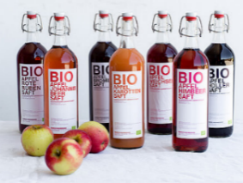

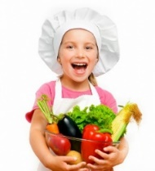
für die Kleinsten (ausschließlich für Kinder bis 18 Jahre :-)

Kleine Kinder-Frittatensuppe € 3,50

Kinder-Schnitzel vom Schwein / Truthahn mit Pommes frites
& kleiner Überraschung € 8,90/ € 9,90

Süße Versuchung

Traditionelle Eispalatschinke nach „Art des Hauses“ € 8,80

Halbflüssiger Schokoladekuchen an Fruchtspiegel € 8,80

Hausgemachter Apfelstrudel mit Schlagobers € 6,80

Palatschinke mit hausgemachter Biermarmelade pro Stück € 3,20

1/8 l Weingut Kracher, Ilmitz, Burgenland
Noble Reserve Trockenbeerenauslese (Chardonnay, Welschriesling, Traminer)
Non Vintage Süßwein (11,5 % Vol.) ^{O**)} € 4,50

Frische hausgemachte Palatschinken

je 1 Stück € 3,00 2 Stück € 6,00

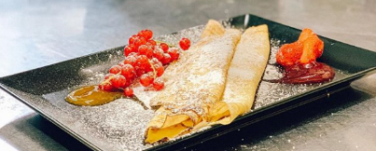
- mit klassischer Preiselbeermarmelade
- mit hausgemachter Marillenmarmelade
- mit hausgemachter Zwetschkenmarmelade
- mit hausgemachter Kirschenmarmelade
- mit herzhaftem Nutella

Eisspezialität „mit Schuss aus der Region“
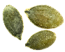
„Kürbis-Crash“
Vanilleeis übergossen mit Lehner’s Weißkirchner Kürbiskernlikör
und Schlagobershaube € 8,00

Nespresso - Kaffee

Kleiner Brauner € 3,50
Espresso € 3,50
Doppelter Espresso € 4,00
Verlängerter € 4,00
Großer Brauner € 4,20
Melange € 4,30
Cappuccino € 4,50
Café Latte € 4,80
Latte macchiato € 4,50

Allergeninformation gemäß Codex. Empfehlung
Gerne geben wir die Allergene gemäß § 2 durch unsere geschulten Mitarbeiter und unseren Küchenchef an unsere Gäste weiter. – Bitte fragen sie danach.

